Medusa (animal)
«Agua viva» redirige aquí. Para otras acepciones, véase Aguaviva.

Medusas
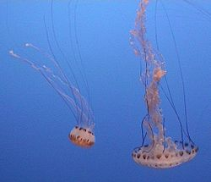
Chrysaora quinquecirrha
Clasificación científica
Reino: | Animalia
Filo: | Cnidaria
Clases
Tres clases de cnidarios presentan medusas:
- Hydrozoa - Hidromedusas
- Scyphozoa - Medusas "comunes"
- Cubozoa - Cubomedusas
Las medusas, también llamadas aguamalas, malaguas, aguavivas, aguacuajada o lágrimas de mar, son animalesmarinos pertenecientes al filo Cnidaria (conocidos antes como celentéreos); son pelágicos, de cuerpo gelatinoso, con forma de campana de la que cuelga un manubrio tubular, con la boca en el extremo inferior, a veces prolongado por largos tentáculos cargados con células urticantes llamados cnidocitos. Aparecieron hace unos 500 millones de años en el Cámbrico.¹
Para desplazarse por el agua se impulsa por contracciones rítmicas de todo su cuerpo; toma agua, que se introduce en su cavidad gastrovascular y la expulsa, usándola como "propulsor".
El concepto de medusa no es taxonómico sino morfológico. Muchos cnidarios tienen una alternancia de generaciones, con pólipos sésiles que se reproducen asexualmente y medusas pelágicas que llevan a cabo la reproducción sexual. Solo los antozoos carecen de forma medusa; las otras tres clases de cnidarios (hidrozoos, escifozoos y cubozoos) poseen forma pólipo y forma medusa; dichas medusas presentan características distintivas en las tres clases, de modo que se puede hablar de hidromedusas, escifomedusas y cubomedusas respectivamente.

Índice
[ocultar]
- 1 Morfología
- 2 Reproducción y desarrollo
- 3 Bioluminiscencia
- 4 Toxicidad de los tentáculos
- 5 Algunos tipos de medusa
- 6 Alimentación humana
- 7 Referencias
- 8 Enlaces externos

Morfología[editar]
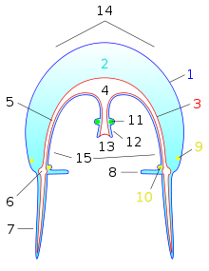
Morfología de una hidromedusa
1.- Ectodermis; 2.- Mesoglea; 3.- Gastrodermis; 4.- Estómago; 5.- Canal radial; 6.- Canal circular; 7.- Tentáculo;8.- Velo; 9.- Anillo nervioso externo;10.- Anillo nervioso interno; 11.- Gónada; 12.- Manubrio; 13.- Boca; 14.- Exumbrela; 15.- Subumbrela.
Las medusas tienen forma de campana o sombrilla. La zona aboral (el polo opuesto a la boca, véase simetría radial) es convexa y se denomina exumbrela y la zona oral, cóncava, subumbrela. De ésta cuelga el manubrio, en el extremo del cual se abre la boca. Del borde de la exumbrela cuelgan varios tentáculos provistos de numerosos cnidocitos, las células urticantes típicas de los cnidarios.
A diferencia de las medusas, la mesoglea es típicamente muy gruesa; suele ser gelatinosa, pero puede alcanzar consistencia cartilaginosa en algunas especies.
La cavidad gastrovascular de aquellos animales posee un estómago central del que parten bolsas gástricas o diversos canales radiales, que pueden continuarse dentro de los tentáculos; de este modo, los nutrientes pueden distribuirse con mayor facilidad por todo el cuerpo. Su organismo está formado aproximadamente por un 96% de agua.
La medusa más venenosa del mundo es la avispa marina.^{[cita requerida]}

Reproducción y desarrollo[editar]
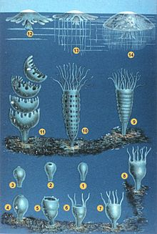
Desarrollo de las escifomedusas.
Del huevo se libera una larva llamada plánula pelágica en forma de pera y completamente ciliada que, cuando encuentra un sustrato apropiado, se fija y se transforma en un pólipo asexual; los pólipos producen medusas sexuadas que cierran el ciclo.
En las clases Hydrozoa y Scyphozoa, los pólipos se reproducen asexualmenteformando yemas de las cuales surgirán medusas sexuadas, cosa que no ocurre enCubozoa:
- Hydrozoa. Las hidromedusas se forman por gemación a partir de yemas (gonóforos) sobre los pólipos, ya sea a partir de sus paredes o en gonozoides especializados.
- Scyphozoa. Las escifomedusas se originan a partir de pequeños pólipos por un proceso llamado estrobilación, en el cual el pólipo (escifistoma) se divide en discos sobrepuestos; estos discos se liberan como larvas pelágicas llamadas éfiras que darán origen a medusas sexuadas.
- Cubozoa. En los cubozoos, cada pólipo origina una sola cubomedusa a través de una metamorfosis completa (no hay gemación ni estrobilación).
La mayoría de las medusas tienen los sexos separados (dioicas). Durante la reproducción sexual, las medusas liberan los gametos (óvulos y espermatozoides) en el agua, donde se da la fecundación, o bien los espermatozoides fecundan los óvulos en el interior del cuerpo de la medusa hembra.

Bioluminiscencia[editar]
Algunos tipos de medusa son bioluminiscentes, es decir, brillan. Tanto algunas medusas marinas como algunas dulceacuícolas tienen esta capacidad. Las medusas usan su bioluminiscencia para advertir a sus depredadores de su toxicidad. Un ejemplo de medusa bioluminiscente es la hidromedusa gelatina cristal (Aequorea victoria).
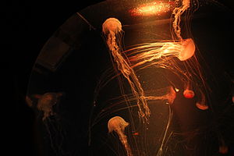
Medusas en el acuario Inbursa, México.

Toxicidad de los tentáculos[editar]
Las medusas poseen tentáculos formados por células urticantes, o nematocistos, que usan para capturar presas y como forma de defensa. Estas células contienen una cápsula con un filamento tóxico (venenoso). Al contacto con una presa, los filamentos se eyectan e inyectan veneno. Los tentáculos de medusas muertas que a veces se encuentran en la playa pueden envenenar por varias semanas^{[cita requerida]}.
La toxicidad de la picadura de la medusa varía según la especie. La mayoría de las medusas que encuentran los bañistas provocan picaduras dolorosas y con una sensación de ardor, pero pasajeras. Sin embargo, se aconseja a los bañistas inmediatamente salir del agua, porque existe la posibilidad de padecer un shock anafiláctico y ahogarse^{[cita requerida]}.
Las picaduras de la medusa fisalia, también llamada carabela portuguesa (Physalia physalis) y ortiga de mar (Chrysaora quinquecirrha) rara vez son mortales. Las picaduras de la medusa avispa de mar (Chironex flecheri, Chiropsalmus quadrigatus) pueden causar la muerte en minutos.
Algunos peces como el "chicharro" son inmunes al veneno de las medusas y por eso las utilizan como escondite a los posibles predadores.
Medusas de los géneros Cyanea y Physalia llegan a tener tentáculos de hasta 40 metros, en los cuales algunos peces se refugian. Pero en contacto con el hombre, se pueden producir ciertas reacciones alérgicas que podrían causar la muerte.
- 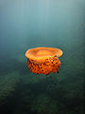
Cotylorhiza tuberculata

- 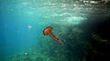
Pelagia noctiluca

- 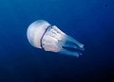
Rhizostoma pulmo

- 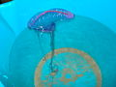
Physalia physalis

Algunos tipos de medusa[editar]
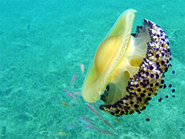
Cotylorhiza tuberculata
Cubozoa
- Chironex fleckeri - Avispa de mar.
- Chiropsalmus quadrigatus
Hydrozoa
- Aequorea victoria - Gelatina de mar.
- Benthocodon pedunculata
- Craspedacusta sowerbyi - Medusa de agua dulce
- Physalia physalis- Carabela portuguesa.
Scyphozoa
- Cotylorhiza tuberculata - Medusa huevo frito.
- Rhizostoma octopus - Medusa blanca.
- Rhizostoma pulmo - Aguamala, Acalefo azul.
- Aurelia aurita - Medusa común
- Nemopilema nomurai - Medusa gigante de Japón
- Cassiopeia xamachana - Medusa invertida
- Cyanea capillata - Medusa melena de león ártica.
- Chrysaora quinquecirrha - Ortiga de mar.
- Chrysaora fuscescens - Ortiga del Pacífico.
- Catostylus mosaicus - Medusa mosaico.
- Limnocnida tanganicae - Medusa del amazonas.

Alimentación humana[editar]
Las medusas Rhopilema (Rhopilema hispidum y Rhopilema esculentum) y Nemopilema (Nemopilema nomura), son comestibles.²

